2023年龙井市卫生健康系统公开招聘员额管理医生（村医)报名表
姓 名 |  |  | 性别 |  |  | 民 族
出生年月日 |  |  | 政治面貌 |  |  | 学 历
毕业院校 |  |  |  | 专业
考生身份 |  | 婚姻状况 |  |  |  | 身 高
现工作单位
基层工作经历及年限
身份证号 |  |  |  |  |  | 联系电话
报考部门 |  |  |  |  | 岗位名称
 |  |  |  |  | 村卫生室医生（同意调剂 是 否 ）
学习工作简历（从第一学历开始）
家庭成  员情况 | 姓 名 |  | 关 系 | 所在单位 |  |  |  | 职 务
报考承诺 | 本报名表所填写的信息准确无误，所提交的证件、资料和照片真实有效，若有虚假，所产生的一切后果由本人承担。  报名人（签名）： 年 月 日
资格 审查 意见 | 审查2人签字：  单位公章  年 月 日
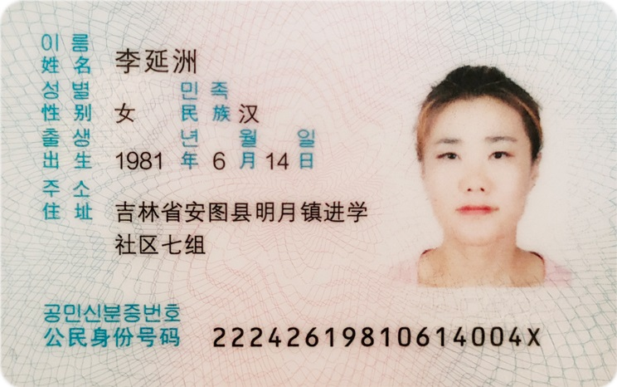
身份证复印件粘贴处
（请剪裁后再粘贴）

抹胶处
（2）

抹胶处
（1）

填表时应注意以下事项：1、考生身份
是指“学生、在职、农民、工人、复转军
人、个体、待业、其它；2、请您认真审查
校对所填写的相关信息，否则后果自负；
抹胶处
（5）

抹胶处
（3）

抹胶处
（4）

3、此表“考生签名”须手写，其他部分必
须用电子版填写。

